新瑞鹏集团2024年春季校园招聘简章
一、公司简介
新瑞鹏宠物医疗集团（简称：新瑞鹏集团）是一个覆盖宠物行业全价值链的综合数字生态平台。新瑞鹏拥有广泛的宠物医院网络，已成为中国领先的一站式平台，为宠物和宠物主人提供综合服务。
宠物护理服务、供应链服务和本地生活是新瑞鹏集团业务的三大支柱，新瑞鹏集团还扩展到第三方诊断、兽医继续教育和行业级企业服务等领域。作为拥有20多年运营经验的中国宠物医疗行业的先行者，新瑞鹏打造了覆盖宠物全生命周期的数字化宠物护理平台。
新瑞鹏集团致力于技术创新，开发了基于大数据和人工智能的内部管理系统和数据分析工具，能够了解平台上每一位宠物和宠物主人的需求，并为他们提供高质量的宠物医疗服务。
新瑞鹏集团以宠物医疗为主营业务，在全国范围内开设有宠物中心医院及国际医院、各类宠物专科医院及社区医院1000多家，旗下有美联众合动物医院、芭比堂动物医院、宠颐生动物医院、瑞鹏宠物医院、安安宠医、艾贝尔宠物医院、佳雯宠物医院、纳吉亚动物医院和凯特喵猫专科医院，以及爱诺动物医院、宠福鑫动物医院、恒爱动物医院、维特动物医院、顽皮家族宠物医院、明星宠物医院、AMC中心动物医院、思威国际动物医院、贝克和史东动物医院、东方动物医院、你我它动物医院、巴迪动物医院、爱玩乐宠物医院、CONCORDIA PET CARE（香港）等，分布在北京、上海、广州、深圳、香港、成都、杭州、南京、长沙、郑州、西安等100多个城市。
在分级诊疗体系的基础上，新瑞鹏集团引领着国内宠物医疗向专科化方向发展，新瑞鹏集团结合中国宠物医疗行业发展特点和优势，集结行业内知名专科带头人团队，共建专科认证体系，重点打造15大宠物专科。
未来五年，新瑞鹏集团将依托“1+P+C”三级诊疗体系，建设成为拥有广泛医院网络的大型宠物医疗服务综合体，以专科人才培养和医疗数字化建设为引擎，积极推进精准诊断及深度医疗，构建宠物智慧医疗生态，切实提升动物福利，承担社会责任，打造具有广泛国际影响力的智慧宠物医疗连锁机构！
二、为什么选择新瑞鹏？
行业上升期，前景广阔
- 宠物行业是一个朝阳行业，政策规范、经济发展、人口结构变化及技术进步共同助推宠物行业的发展。
- 2023年宠物行业规模接近3000亿元，宠物经济“钱”景无限。
- 2023年犬猫的数量突破了1.2亿只，其中城镇猫数量为6980万只，城镇犬数量为5175万只。
- 宠物主养宠追求健康、快乐、陪伴，宠物主更加重视健康和卫生养宠问题。
- 近六成宠物主有过带宠物就医的经历，寻求医疗专业人士帮助是宠物主们在有需求时会选择的一个重要途径。
独角兽企业，全国可就业
- 全球宠物医疗行业独角兽企业
- 员工规模10000多人，宠物医院覆盖全国30个省份，100多座城市
- 覆盖宠物医疗行业全产业链、打通行业资源
- 专科建设完善，行业专家教授多
- 专注医疗，医疗配套设备齐全
环境温馨舒适，有猫有狗
新瑞鹏集团总部位于深圳，在各大省会城市及其他重点城市均设立了办公室。宠物医院一般位于一、二线城市市区，交通便利，环境好，面积在200-4000平不等，撸狗吸猫你都值得拥有。宠物医院业务包括宠物医疗及保健、宠物美容及造型、宠物商品销售。

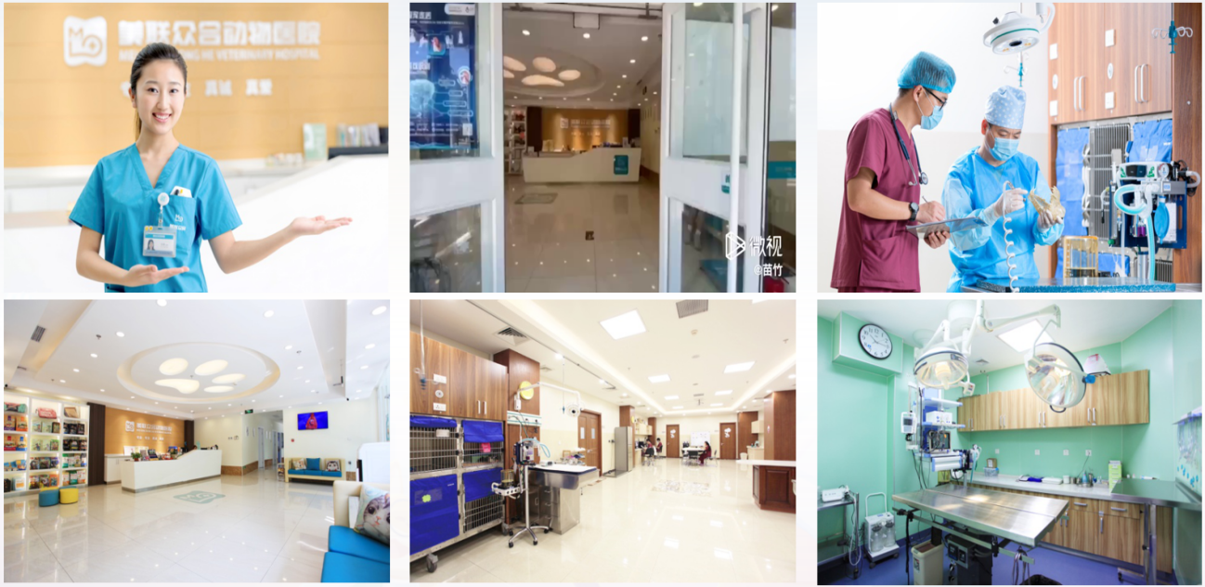
专项人才培养，成长可期
- 行业发展，人才为先。集团一直以来秉承着“以人为本，任人唯贤”的人才理念，重视人才的全方位发展，以完善的人才培养体系，为新瑞鹏人铺就成长之路。
- 星瑞生项目：面向应届兽医硕士研究生和博士研究生的专项培养项目，依托集团旗下专科/中心医院开展系统化临床带教、临床实践，6个月成为高级兽医师助理，1-2年成为全科兽医师，3-5年成为专科兽医师。
- 精瑞生项目：面向医疗岗应届生开放的专项培养项目，包括毕业实习，通过脱产培训、导师带教、轮转实践的方式进行专业培训，结合毕业生个人的性格、潜质、兴趣等安排至更合适的岗位上。
双通道发展，升职无忧
- 提供MTPO四个序列，专业和管理两大发展通道，发展路径清晰。
- 形成了以发展战略目标为导向的、具有宠物医疗行业特色的人才培养体系，面向全行业，源源不断地输出宠物医疗行业各类经营、管理、技术人才。
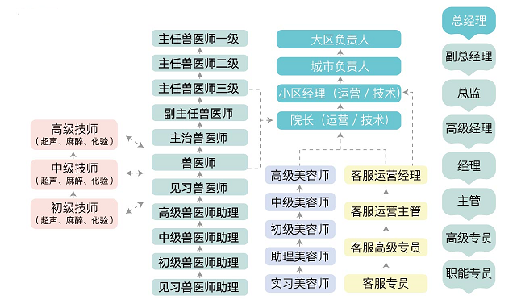
- 未来需要很多管理干部和技术专家，公司提倡优先内部提拔。
鼓励团建，员工活动丰富
公司在员工生日、法定节假日、周年庆等特殊日子会举办丰富多彩的员工活动，帮助员工在工作中也能收获快乐、收获友谊、收获成长。
暖心福利，感受家的温暖
常规的福利待遇以外，公司还设置了特色的爱心基金，关爱员工的同时也温暖着员工的家庭。

三、招聘需求
1. 招聘岗位
岗位类别 | 招聘岗位 | 专业要求 | 学历要求
医疗类 | 储备兽医师 | 动物医学、兽医学相关专业 | 研究生
医疗类 | 兽医师助理 | 动物医学、兽医学相关专业 | 本科/大专
非医疗类 | 宠物美容师助理 | 专业不限，宠物相关专业优先 | 大专/本科
非医疗类 | 客服运营 | 专业不限，管理类、营销类、宠物类相关专业优先 | 大专/本科
- 需求数量
目标区域 | 工作城市 | 需求梳理
大湾区 | 广东：深圳 东莞 惠州 | 医疗类59人  美容类6人  客服类1人
华南区 | 广东：广州 佛山 珠海  广西：南宁 桂林 柳州  海南：海口 | 医疗类101人  美容类19人  客服类1人
西北区 | 陕西：西安 宁夏：银川  甘肃：兰州 青海：西宁 | 医疗类31人  美容类4人
华西区 | 四川：成都 重庆：重庆  贵州：贵阳 云南：昆明 | 医疗类29人  客服类1人
华东区 | 上海：上海  江苏：南京 苏州 无锡 常州 扬州 江阴 溧阳 南通 宜兴 镇江 徐州  安徽：合肥 芜湖 安庆 滁州 池州 淮南 马鞍山 阜阳 蚌埠  浙江：杭州 嘉兴 绍兴 湖州 温州 宁波 金华 台州  福建：福州 厦门 莆田 泉州 | 医疗类217人  美容类26人  客服类10人
华中区 | 湖南：长沙 湖北：武汉 河南：郑州 江西：南昌 | 医疗类55人
华北区 | 北京：北京  天津：天津  河北：石家庄 唐山 保定 邯郸 廊坊  山东：济南、青岛、烟台、淄博、济宁  山西：太原 大同 晋中 | 医疗类95人  美容类4人
东北区 | 辽宁：沈阳 锦州 盘锦 大连  吉林：吉林 长春  黑龙江：哈尔滨 佳木斯  内蒙古：呼和浩特 包头 | 医疗类47人  美容类1人  客服类2人

四、福利待遇
提供完善的薪酬机制，年底根据公司业绩及个人绩效发放年终奖金
入职时：根据城市级别评定薪酬标准；
入职后：技能通过认定即可获得调薪。
丰厚的员工福利
- 六险一金：养老、失业、生育、工伤、医疗、商业保险，住房公积金。
- 法定假期：国家法定节假日及其他带薪假期，如年假、婚假等。
- 提供食宿：部分医院公司可提供住宿。
- 节日关怀：传统节日福利，公司组织充满节日氛围的活动。
- 爱心共享基金：温馨、和睦、关爱、友善的企业文化，加入爱心基金的员工结婚生子、获得重大荣誉、发生重大疾病/意外时，公司提供相应贺礼或补助。
- 期权激励：公司根据期权分配制度为骨干员工分配期权。
五、人才培养
行业发展，人才为先。新瑞鹏集团现有员工总数达上万人，集团一直以来秉承着“以人为本，任人唯贤”的人才理念，重视人才的全方位发展，以完善的人才培养体系，为新瑞鹏人铺就成长之路。
在人才的发掘和培养方面，集团高度重视及深化校企合作模式，通过新瑞鹏冠名班、实习实训就业基地、产业学院、师资互聘、科研项目等校企合作方式与全国近130所重点本科、高职农林类院校开展动物医学/兽医学类专业学科建设，年接纳实习生及应届毕业生超3000人。同时每年定期筹办“宠物医疗行业人才发展高峰论坛”和“雄鹰杯”小动物医师技能大赛等系列活动，为宠物医疗人才培养工作建立全闭环的优质研、教、学、产一体化的良好氛围，以自身的产业资源优势，不断加强学生的技能水平和职业素养，为实现社会、学校、企业、学生四方共赢提供更全面的解决方案。
为吸纳海内外综合型人才，打造复合型人才，推动行业可持续发展。近年来，新瑞鹏集团专注各梯队人才培养与建设工作：打造“兽医研究生”、“实习生联合培养”等人才项目为储备人才保驾护航；开展五航项目强化各级干部管理梯队建设；设立“专芯计划”、“金芯计划”深筑专科医疗护城河……进一步提升行业人才综合实力，增强社会对行业未来发展的信心。目前已有一大批海外兽医师、国际名校毕业生、国际知名公司工作背景各领域专业人才陆续加盟。
六、招聘流程
线上/现场投递简历→笔试测评→面试→offer发放→就业协议签约→入职报到
（公司鼓励可实习3个月以上的同学申请提前到岗实习，实习期可抵扣试用期）
七、联系方式


联系人：XXX
简历投递二维码
新瑞鹏招聘公众号
联系电话：XXXXXXXXXXX（微信同号）
联系邮箱：XXXXX@nrp-pet.cn
微信公众号：新瑞鹏招聘
网申：扫描右方二维码进行一键投递

